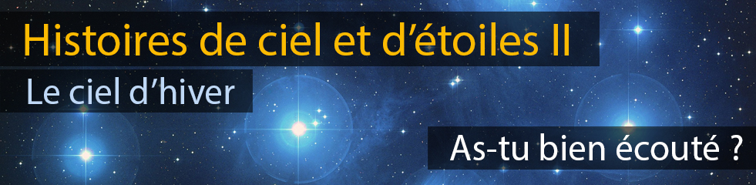

Voici 3 questions qui te permettront de savoir si tu as bien écouté les histoires entourant les Céphéides. Si tu n’as pas la réponse, tu peux bien sûr réécouter l’épisode !

1 – Pourquoi certaines étoiles clignotent-elles ? Comment nomme-t-on ces étoiles ?

2 – Quelle découverte très importante a fait l’astronome Henrietta Leavitt en observant le Grand Nuage de Magellan dans l’hémisphère Sud ?

3 – Quelle distance est-il possible de mesurer grâce à cette découverte, méthode utilisée par Hubble par la suite pour mettre en évidence l'existence d'autres galaxies que la nôtre ?

A bientôt pour une nouvelle planète, étoile ou constellation !

Question bonus : Identifie sur le tableau les membres de la famille mythologique du roi Céphée, représentés par le peintre Pierre Mignard en 1679 :
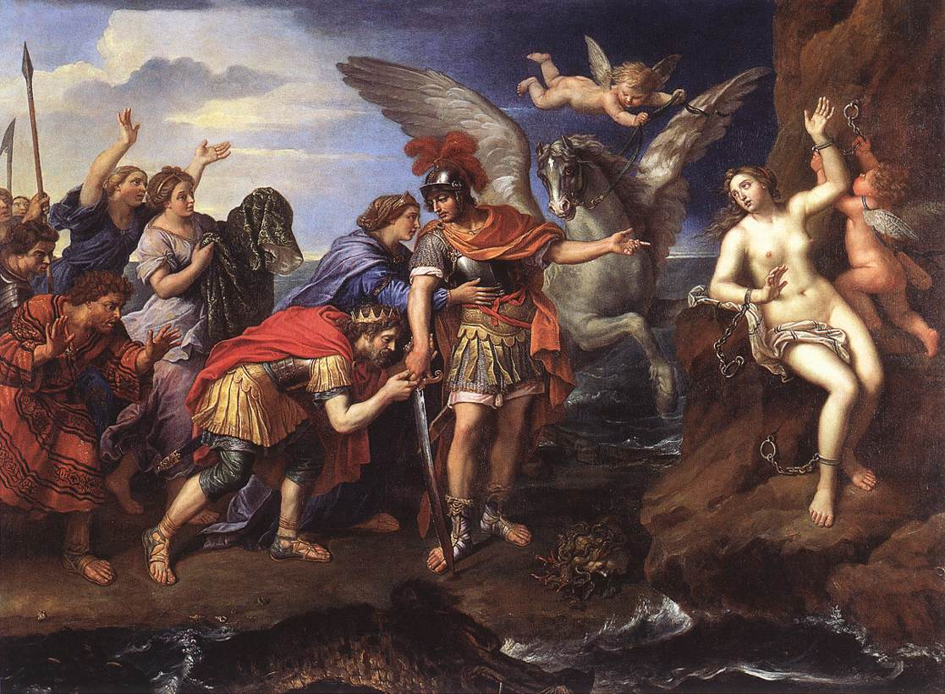
Le roi Céphée et la reine Cassiopée, remerciant Persée d’avoir délivré leur fille Andromède, Pierre Mignard en 1679.
Source : Wikimedia Commons.

